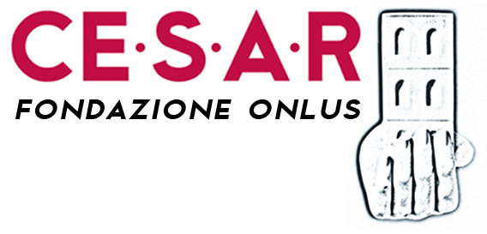
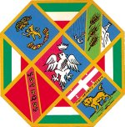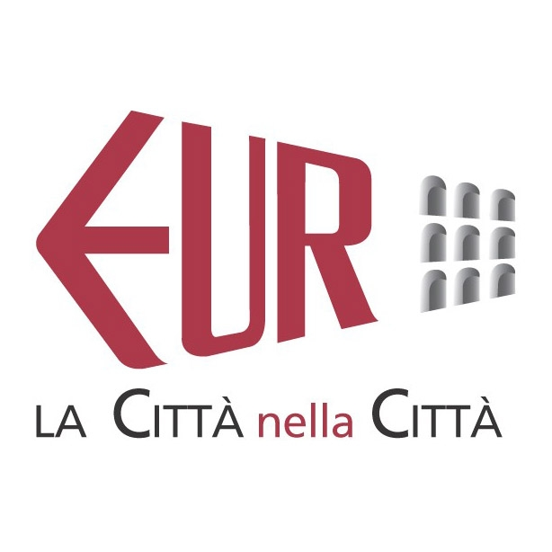
COMUNICATO STAMPA
Colloqui di architettura tra modernità e tradizione?

In occasione della presentazione del libro “Eisenman Krier - Il colloquio romano”, si sono confrontati Miccio, Marconi, Purini, Rosponi e Fagioli

Architettura tra modernità e tradizione. Questo il tema al centro della IV giornata di riflessioni “Colloqui di Architettura” organizzata dalla Fondazione CE.S.A.R., che si è svolta ieri presso la sede di Eur Spa. Un dibattito tra esperti di architettura e di comunicazione, ma anche l’occasione per presentare il libro “Eisenman Krier - Il colloquio romano”, incontro svoltosi nel giugno 2006 e custodito dalla collana dei” Quaderni di Aìon” per l’omonima casa editrice. Una pubblicazione che rappresenta un osservatorio privilegiato, una finestra sull’attualità dell’architettura e insieme uno sguardo al passato offerto da due delle voci di maggior prestigio del panorama della progettazione internazionale.
Protagonisti dell’incontro, l’architetto e presidente di Cesar, Cristiano Rosponi, l’Ad di Eur Spa e docente di Comunicazione, Mauro Miccio, il direttore di Aìon, Massimo Fagioli, e i due “maestri” di architettura, Paolo Marconi, professore di Restauro dei monumenti presso la facoltà di Architettura Roma Tre e Franco Purini, professore di Composizione architettonica e urbana presso la facoltà di Architettura della Sapienza.
«Tradizione e modernità – ha detto Miccio – sono figlie dello stesso percorso. Se da una parte abbiamo bisogno di una memoria nella città, dall’altra deve proseguire il persorso sociale». La ricetta dell’Ad di Eur Spa è quindi quella di «recuperare il segno architettonico – ha spiegato – per dare funzionalità diverse sulla base dei cambiamenti sociali. Modernità e tradizione, dunque, non come “contrapposizione”, secondo Miccio, «ma come continuità logica». Ha invece parlato della “meccanica dell’architettura” Marconi e di come questa debba essere pensata «in funzione dell’uomo». «La vera modernità – ha sottolineato Paolo Marconi – è quella che mira all’ecosostenibilità soprattutto in materia di consumo di energie alternative». «E quando finiranno le energie naturali del sottosuolo – ha provocatoriamente affermato Marconi – troveremo utilissimi i palazzi di tre piani, come quelli che progetta Krier, le cui scale potranno essere percorse comodamente a piedi rispetto ai grattacieli che oggi rincorrono la modernità del “famolo strano”». Sulla stessa linea anche il promotore dell’iniziativa Cristiano Rosponi che ha ricordato nel suo intervento la metafora di Krier sull’Eur «come una perfetta città “sdraiata”, una città orizzontale da salvaguardare. La modernità – ha aggiunto Rosponi – non è solo opposizione alla tradizione ma può essere vista, nel rispetto delle identità e in continuità con essa». Il contrasto non è tra modernità e tradizione per Franco Purini per il quale è «possibile mettere insieme contenuti e linguaggi. Krier dice che è possibile, Eisenman pensa invece che sia meglio scavare il solco tra questi due aspetti. Ma questa può essere una vera contrapposizione tra scuole di pensiero? – si domanda Purini – No. Sono più simili di quanto non sembri. Entrambi sono coerenti con la propria linea che portano avanti con una certa inflessibilità». «E’ sbagliato dividere il mondo tra modernisti e tradizionalisti – ha sottolineato anche Fagioli - non ci sono buoni o cattivi, ma diverse correnti di pensiero architettonico che spesso trovano punti di convergenza. Il rischio altrimenti, è quello di ridurre la questioni a schemi superficiali».
Roma, 28 febbraio 2008
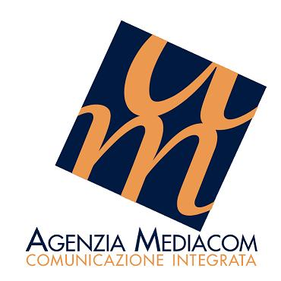
Ufficio stampa
Agenzia Mediacom s.r.l. – agenzia di comunicazione integrata
Via Satrico 47 • 00183 Roma • tel. 06.77.59.18.08- 06.45.43.84.62
Chiara Carlini • 338 4642421 • carlini@agenziamediacom.it
Gianluigi Cesta • 338 4019692 • cesta@agenziamediacom.it

